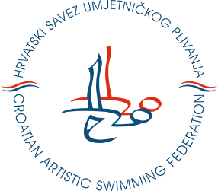
HRVATSKI SAVEZ SINKRONIZIRANOG
(UMJETNIČKOG) PLIVANJA
Trg Krešimira Ćosića 11
10 000 Zagreb
crosynchro@gmail.com

REGISTRACIJA U SAVEZ
Sudac/tkinja
Prezime
Ime
Datum rođenja
OIB
IBAN i banka žiro računa
Kontakt telefon, e-mail
Datum i mjesto polaganja ispita
Kategorija suca
Datum pristupanja
Broj registracije (ukoliko se radi o produženju)

Potpis: ___________________________________________
(Sudac)

NAPOMENA: Registracijom u Savezu osoba svojim potpisom daje privolu Hrvatskom savezu sinkroniziranog (umjetničkog) plivanja za prikupljanje, obradu i objavu osobnih podataka (ime,prezime,spol,datum rođenja,adresa stanovanja,OIB,broj računa, e-mail, broj telefona, fotografije) vezanih uz treninge, natjecanja i aktivnosti Saveza. Fotografije mogu biti objavljene na službenim internetskim stranicama, facebooku i instagramu Saveza te korištene u promocijske svrhe, a sukladno Zakonu o provedbi Opće uredbe o zaštiti podataka (NN 42/2018).

______________________________________________________
(Ime i prezime, potpis odgovorne osobe udruge; pečat udruge)

*Obrazac dostaviti osobno u Savez, poštom na adresu Saveza ili skenirano na e-mail

